项目基本情况：
企业名称：水富两碗加油站有限责任公司
地 址：云南省昭通市水富县两碗镇新滩白果组
负 责 人：屈辉明
经营范围：汽油、煤油、柴油、润滑油、汽车配件零售
水富两碗加油站有限责任公司于2021年01月13日取得危险化学品经营许可证，有效期至2024年01月13日。
1、营业执照
信用代码：91530630734295901J
名称：水富两碗加油站有限责任公司
类型：有限责任公司
营业场所：云南省昭通市水富县两碗镇新滩白果组
负责人：屈辉明
经营范围：汽油、煤油、柴油、润滑油、汽车配件零售。（依法须经批准的项目，经相关部门批准后方可开展经营活动）****
登记机关：水富县市场监督管理局
2、成品油经营零售批准书
该加油站于2017年04月11日换取了《成品油零售经营批准证书》，证书编号：昭通油零售证书第057号，有效期：2017年04月11日至2022年04月11日，发证机关为云南省商务厅。
3、危险化学品经营许可证
证号：昭应经字【2021】001号
经营单位名称：水富两碗加油站有限责任公司
法定代表人：屈辉明
经营方式：零售
许可经营范围：汽油 柴油销售
有效期：2021年01月14日至2024年01月13日
水富两碗加油站有限责任公司油罐区设置三个钢制埋地卧式罐，其中1个15m³SF汽油罐、1个30m³SF汽油罐、1个45m³SF柴油罐，总储油量为90m³，依据《汽车加油加气加氢站技术标准》（GB50156-2021）分级标准，水富两碗加油站有限责任公司存储能力为67.5m³（柴油折半计算），该加油站为三级加油站。该加油站的储油罐设置在站房东南侧，油罐周围回填中性沙，厚度大于0.3m，油罐按要求设置人孔操作井，各油罐通气管独立设置，通气管高出地面4.5m，其管口安装有阻火器及呼吸阀。加油站设钢网架结构罩棚1座，4台加油机，加油机采用潜油泵供油。加油站设置了汽油加油、卸油油气回收装置。加油站基本情况如下表：
表2-1加油站基本情况表
加油站名称 |  | 水富两碗加油站有限责任公司 |  |  |  |  |  |  | 加油站联系人 |  |  | 屈明辉
加油站地址 |  | 云南省昭通市水富县两碗镇新滩白果组 |  |  |  |  |  |  | 联系电话 |  |  | 13909090820
职工人数 |  | 7人 |  | 安全管理人员 |  |  | 2人 |  | 加油站级别 |  |  | 三级
占地面积 |  | 2477.39㎡ |  | 储罐总容积 |  |  | 90m³
加油机数量 |  | 4 |  | 加油枪数量 |  |  | 5 |  | 建设时间 |  |  | 2020年
建  （构）  筑  物  情  况 | 名称 |  |  | 结构类型 |  |  | 耐火等级 |  | 层数 | 高度(m) | 面积(m²)
建  （构）  筑  物  情  况 | 加油棚 |  |  | 钢结构 |  |  | 二级 |  | 1 | 5.5 | 378
建  （构）  筑  物  情  况 | 站房 |  |  | 砖混 |  |  | 二级 |  | 2 | 5.5 | 428.28
建  （构）  筑  物  情  况 | 辅助房 |  |  | 砖 混 |  |  | 二级 |  | 2 | 5.5
储罐情况(埋地油  罐的数量及型号) |  |  | 序号 |  | 油品名称及编号 |  |  | 单罐容积(m³)台数 |  | 材质 | 形式
 |  |  | 1 |  | 92#汽油 |  |  | 15m³×1(个) |  | SF | 埋地卧式
 |  |  | 2 |  | 92#汽油 |  |  | 30m³×1(个) |  | SF | 埋地卧式
 |  |  | 3 |  | 0#柴油 |  |  | 45m³×1(个) |  | SF | 埋地卧式
油罐安全附件 |  |  | 序号 |  | 名称 |  |  | 型号、规格 |  | 数量 | 状况
 |  |  | 1 |  | 静电接地装置 |  |  | SA-MF |  | 1处/罐 | 良好
 |  |  | 2 |  | 液位仪 |  |  |  |  | 1套 | 良好
 |  |  | 3 |  | 阻火器 |  |  |  |  | 2个 | 良好
 |  |  | 4 |  | 呼吸阀 |  |  |  |  | 1个 | 良好
 |  |  | 5 |  | 通气管 |  |  |  |  | 3个 | 良好
主要消防设施，工、器具配置 |  |  | 名称 |  |  | 型号、规格 |  |  | 数量 | 状况 | 备注
 |  |  | 干粉灭火器 |  |  | MFZL-4 |  |  | 16只 | 良好 | 加油机一侧8只，油罐区、值班室、营业室、配电室、员工厨房8只。
 |  |  | 二氧化碳灭火器 |  |  | MTX-5 |  |  | 4只 | 良好 | 柴油发电机室、营业室各2只。
 |  |  | 推车式干粉灭火器 |  |  | MFTL 35kg |  |  | 2个 | 良好 | 油罐区、加油区
 |  |  | 灭火毯 |  |  | 1*1.5M石棉 |  |  | 5床 | 良好 | 加油区4床及油罐区1床
 |  |  | 消防砂池 |  |  | 2m³ |  |  | 2座 | 良好 | 油罐区、加油区
 |  |  | 消防铲 |  |  |  |  |  | 5把 | 良好 | 油罐区
 |  |  | 消防桶 |  |  |  |  |  | 5只 | 良好 | 有效期内
供电器材配备情况 |  |  | 名称 |  |  | 型号 |  |  | 数量 | 状况
 |  |  | 应急照明灯 |  |  | DB-119J,220V |  |  | 9 | 良好
 |  |  | 配电柜 |  |  |  |  |  | 1 | 良好
 |  |  | 发电机 |  |  |  |  |  | 1 | 良好
主要安全警示标志 |  |  | 限速、严禁烟火、禁止打手机、停车熄火、禁打手机、有电危险、操作规程等。

2.2 站址及周边环境情况

2.2.1 交通地理位置
水富两碗加油站有限责任公司站址位于云南省昭通市水富县两碗镇新滩白果组，麻水公路一侧，距水富县城约27km，距两碗镇集镇约5km。交通便利，能满足本项目经营及应急救援的需要。
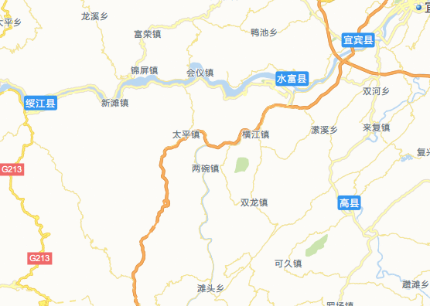
加油站位置
图2-1加油站交通位置图

2.2.2 周边环境情况
水富两碗加油站有限责任公司位于云南省昭通市水富县两碗镇新滩白果组，麻水公路一侧，加油站正面（西面）为麻水公路；加油站南侧及西南侧有两户民房；西北侧有一户民房；北侧及东侧均为坡地及少量耕地。（加油站区域位置图见图2-2）。
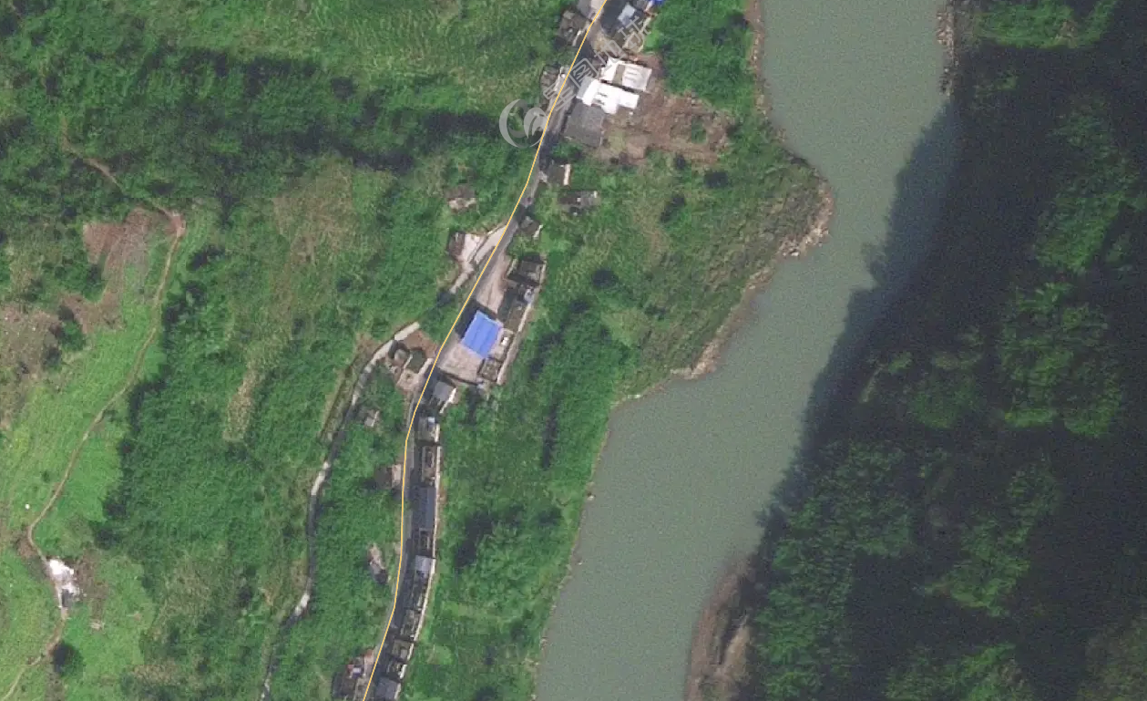
加油站位置
图2-2加油站卫星地图
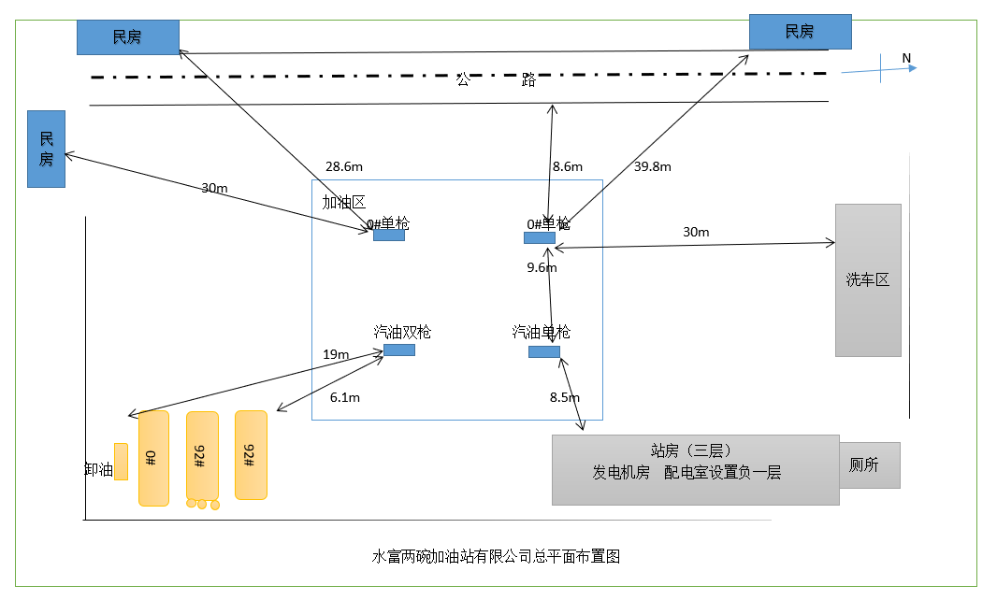
图2-3 加油站区域位置图及平面布置
该加油站站址周边没有湖泊、重要公共建筑物和一类、二类保护建筑物，没有矿山，无散发火花的场所和其他工业设施等设施。
表2-2 汽油设备与站外建、构筑物的防火距离一览表
序号 | 工艺设施 | 站外建、构筑物 |  |  | 防火距离(m)
序号 | 工艺设施 | 名称 | 方位 | 类别 | 规范要求 | 实际距离
1 | 埋地油罐 | 公路 | 西面 | 主干道 | 5.5 | 26
1 | 埋地油罐 | 民房 | 西南面 | 三类建筑物 | 8.5 | 28
2 | 通气管口 | 公路 | 西面 | 主干道 | 5 | 31
2 | 通气管口 | 民房 | 西南面 | 三类建筑物 | 7 | 32
3 | 加油机 | 公路 | 西面 | 主干道 | 5 | 18.2
3 | 加油机 | 民房 | 南面 | 三类建筑物 | 7 | 33
3 | 加油机 | 民房 | 西北面 | 三类建筑物 | 7 | 42
备注 |  | 1.加油站为三级站、有卸油、加油油气回收系统；  2.加油站除面向公路一侧开敞，其余几面拟设置实体围墙；  3.其余建筑物防火距离不涉及。
表2-3 柴油设备与站外建、构筑物的防火距离一览表（m）
序号 | 工艺设施 | 站外建、构筑物 |  |  | 防火距离(m)
序号 | 工艺设施 | 名称 | 方位 | 类别 | 规范要求 | 实际距离
1 | 埋地油罐 | 公路 | 西面 | 主干道 | 3 | 26
1 | 埋地油罐 | 民房 | 西南面 | 三类建筑物 | 6 | 27
2 | 通气管口 | 公路 | 西面 | 主干道 | 3 | 31
2 | 通气管口 | 民房 | 西南面 | 三类建筑物 | 6 | 32
3 | 加油机 | 公路 | 西面 | 主干道 | 3 | 8.6
3 | 加油机 | 民房 | 南南面 | 三类建筑物 | 6 | 28.6
3 | 加油机 | 民房 | 西北面 | 三类建筑物 | 6 | 39.8
备注 |  | 1.加油站为三级站、有卸油、加油油气回收系统；  2.加油站除面向公路一侧开敞，其余几面拟设置实体围墙；  3.其余建筑物防火距离不涉及。

